Administración Gerencial

Trabajo Práctico Cuatrimestral

Turno | N
Año | 2010
Cuatrimestre | 2

Trabajo Práctico : Tipo: | 1  Cuatrimestral

Título General: | Entrega Final #4

GRUPO N°1
NOMBRE Y APELLIDO | LEGAJO N° | EMAIL CONTACTO
Hernán Fürst | 113341-0 | Hernan.furst@gmail.com
Florencia Fernandez | 117887-8 | fernandez.flo@gmail.com
Juan Pablo Cerbini | 105480-6 | fliacerbi@hotmail.com
Alberto Padilla | 115832-6 | albertopadilla1983@hotmail.com

Fecha de entrega: 14/10/2010

Contenido

Película elegida 3
Descripción de la película 3
Justificación 4
Perfiles de los personajes 5
Máximo Décimo Meridio 5
Marco Aurelio 6
Cómodo 6
Ética 8
Moral 9
RSE 9
Doble moral 10
Practicas de Perversidad 11
Acoso 11
Crisis y cambio en las organizaciones 13
Conclusión Final 14

Película elegida

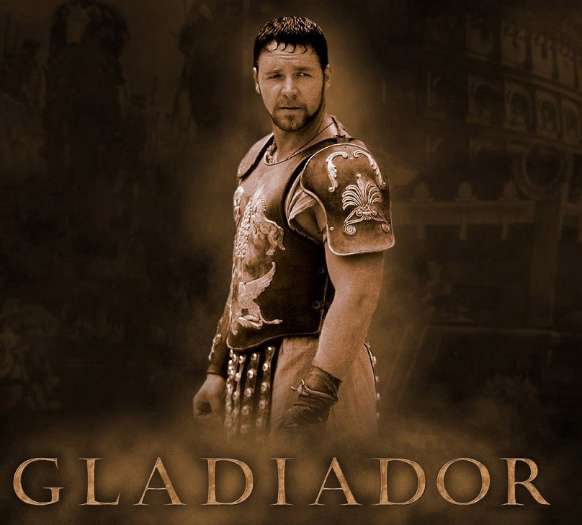

Descripción de la película

Máximo es el general de los ejércitos del norte y comandante de las legiones romanas en Germania, en su lucha contra los bárbaros, además de amigo personal del emperador Marco Aurelio. Es traicionado por el ambicioso hijo del emperador, Cómodo, quien asesina a su propio padre y toma el poder.

Capturado y esclavizado, Maximus se convierte en gladiador y llega a desafiar al mismo emperador en el Coliseo. Se encuentra desmoralizado por la muerte de su familia (su esposa y su hijo fueron asesinados por Cómodo) y la traición de Cómodo a su amigo, el emperador Marco Aurelio. Dado que él, como militar romano tiene un entrenamiento de combate formidable, destaca entre las filas de esclavos y se convierte en un gladiador popular.

Entretanto, en Roma, Cómodo ha sido coronado emperador, y para ganar el favor del pueblo inaugura varios meses de juegos en el Coliseo, lo que incluye reabrir las peleas de gladiadores que habían sido canceladas por su padre, bajo el pretexto de rendirle homenaje. Máximo conduce a su equipo a la victoria utilizando tácticas militares en la arena, ante el asombro y la aprobación de la muchedumbre.

Máximo se encuentra con su asistente personal en el ejército, quien le revela que su antigua Legión le sigue siendo leal y es invitado por la hermana de Cómodo e hija de Marco Aurelio, a participar en una conspiración con varios senadores para derrocar a Cómodo por la fuerza, apoyados por el ejército que le es fiel a Máximo.

Cómodo desafía Máximo a un duelo delante de un público pero como sabe que él es inferior en capacidad de lucha, hiere a Máximo a traición, perforándole el pulmón con un puñal momentos antes de entrar en la arena. Los dos enemigos luchan, hasta que, Máximo le arrebata la vida a Cómodo.

Mientras está agonizando, Máximo da sus últimas órdenes acerca de lo que debe hacerse a continuación, y pide que sean liberados los senadores que fueron capturados por Cómodo para que se reinstalen en sus puestos para convertir a Roma en una república

Justificación

Esta película tiene muchos cambios, ya sea del lado de la organización del estado en este caso, como en las prioridades de la vida misma.

Los apuntes que nos tocaron relacionar son:
- Ética, Moral y responsabilidad social empresarial en las organizaciones
- Doble Moral, acoso y desmoralización en el trabajo.
- Crisis y cambio en las organizaciones.

- Con respecto a la ética y moral, pudimos identificar la definición en el apunte “La ética es una REFLEXIÓN que realice un INDIVIDUO acerca de los VALORES que él cree que deben ser respetados y llevados a la práctica”. En esta película es muy evidente la fuerte ética y moral que posee Máximo Décimo Meridio, con respecto a las descabelladas órdenes que el nuevo emperador Cómodo comienza a esbozar.

Si bien eran épocas de guerra, Máximo es el general del ejército del norte, pero posee una gran visión de lo que es correcto para la gobernabilidad de Roma y establecer una calidad de vida aceptable, respetando los derechos de la vida, haciendo énfasis en no terminar una por diversión, sino como extremo de la necesidad.

- Con respecto a la desmoralización, se puede observar claramente en la película, la estima que poseía Máximo hacia Marco Aurelio. Una vez que Cómodo asesina a su padre (Marco Aurelio), comienza a dar una serie de órdenes típicas de un dictador sin juicio. Esto lo ve claramente Máximo con lo que decide escapar. Los actos siguientes hacen que Máximo se sienta inservible, debido a que todo su esfuerzo por serle fiel a su patria, se ven derrumbadas ante un Dictador sin Ética ni Moral. Llega al límite cuando asesinan a su familia. La única salida que encuentra Máximo a su propia frustración y desmoralización y el de todos los romanos, es acabar con la vida del nuevo César.

- Con respecto a la crisis y los cambios, es evidente con la asunción del nuevo César. Éste deshace muchas de las cosas que el anterior César, su padre, había realizado con éxito y la aceptación del pueblo. Es una típica crisis de sucesión, donde la nueva persona que lleva las riendas del asunto, no es elegido sino que es por herencia real.

Podemos observar 2 momentos de crisis: La primera al caer Marco Aurelio, con todos los cambios que vienen de la mano de Cómodo. La segunda, al morir Cómodo al final de la película, con todas las reestructuraciones que deberá afrontar Roma para su resurgimiento.

Perfiles de los personajes

Máximo Décimo Meridio

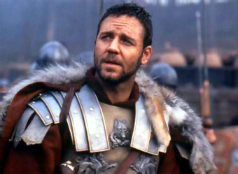

Es el líder militar de los romanos, un experto general que posee tantas agallas en el campo de batalla como inteligencia a la hora de las estrategias. Tiene plena dedicación a su patria sin ningún tipo de ambición personal. Es un líder noble, justo y leal de sus soldados.

Es un líder nato al que Marco Aurelio lo desea como su sucesor. Está caracterizado por su honestidad, su ética, confianza en sí mismo, por su motivación, inteligencia e integridad.
El es un líder demócrata, quien da participación, orienta, delega y tiende a obtener soluciones colectivas. Sus soldados lo admiran y le son fieles a él, aun cuando se encuentra como esclavo.

Tiene unos valores intachables, que son aquellos principios básicos que conforman la moral. Máximo lo único que desea es llevar a Roma a convertirse en una gran república brindándole lo mejor a su pueblo. Todo esto sin obtener nada a cambio, es decir que es por un fin social.

Tiene excelentes estrategias de combate y las lleva adelante gracias a que es un excelente comunicador y le transmite a sus soldados claramente los pasos a seguir, delegando tareas para que cada uno cumpla con un determinado rol en las batallas.

Motivar y recompensar a sus subordinados es una de las actividades más importantes y a la vez más desafiantes que lleva a cabo un líder, pero que cumple con gran eficiencia Máximo por su excelente trato hacia sus soldados y por la admiración y respeto que le tienen.

Marco Aurelio

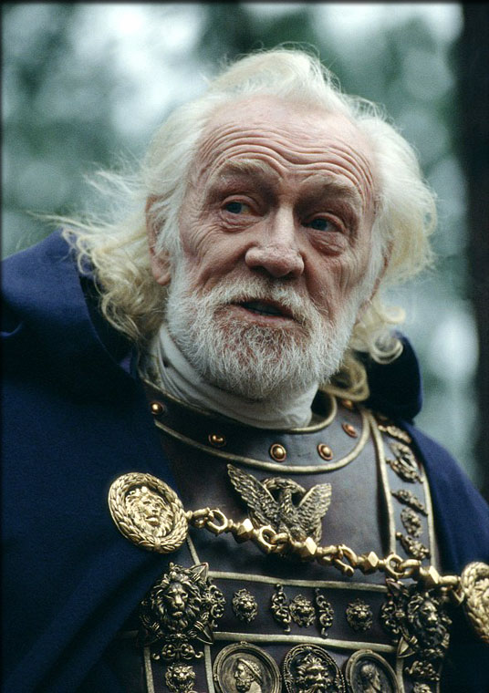

Marco Aurelio es el emperador de Roma. Su deseo es llevar a convertir a Roma en una Republica y extender los límites de su imperio.
Su intención era que Máximo fuera su sucesor. Pero cuando su hijo Cómodo se entera lo asesina y se autoproclama sucesor.

El poder es la capacidad de influir sobre alguna persona o grupo con el fin de que acepten nuestras ideas o planes. En esencia, el poder permite al individuo lograr que los demás hagan lo que él quiere que hagan, esto Marco Aurelio lo lograba de manera exitosa al ser, además de el emperador, un filosofo que pensaba muchos las decisiones que iba a tomar, los pasos a seguir y que acciones serían mejores para Roma.

Cómodo



Cómodo es el hijo del emperador Marco Aurelio. Un hombre inestable, que se encuentra muy cerca de la locura y que es capaz de tomar cualquier tipo de decisiones con cualquier tipo de consecuencias para tener el poder.

Podemos decir que una crisis es la consecuencia de una modificación repentina, que provoca un estado de desequilibrio e incertidumbre. La sensación es de perturbación, obnubilación y ausencia de soluciones visualizables. Esto es lo que le sucedió a Roma luego de que Cómodo asesinara a su padre y emperador Marco Aurelio y ordenando al mismo tiempo la ejecución inmediata de Máximo.

El compulsivo es el que realiza los cambios por el solo hecho de creer que cambio implica progreso, entonces no necesitan ningún modelo de cambio ni objetivos: el cambio es suficiente en si mismo. Cómodo al autoproclamarse emperador comenzó a tomar decisiones que contradecían a los deseos de su padre, decisiones sin fundamento y que no acarrearían buenos resultados para Roma.

A lo largo de la película ha demostrado que se maneja a través de la mentira, el engaño y las amenazas. Cuando se encuentra en el poder es capaz de hacer todo para que nadie se lo quite, tomando medidas extremas (como asesinar a su padre y mandar a matar de forma salvaje a la familia de Máximo)

Ética

Podríamos definir ética como: “REFLEXION que realiza el individuo acerca de los VALORES que él cree que deben ser respetados y llevados a la práctica”

De los personajes seleccionados, podemos efectuar dos grupos:
- Grupo de las personas que actúan con responsabilidad, haciendo énfasis en los valores de la vida.
- Grupo de las personas que no les importa la vida de los demás como tal, siempre y cuando se vean beneficiados y victoriosos de sus propios caprichos.

Del primer grupo comenzamos hablando de Máximo, un hombre que poseía principios y convicciones morales intachables. En las decisiones que tomaba solo buscaba el bien y la prosperidad de Roma. En base a sus principios regia su comportamiento y las decisiones que tomaba. Máximo siempre obró en base a sus valores. Pensando en las consecuencias que traería en su actuar. Siempre pensaba en lo mejor para sus soldados, su familia y su Republica.

Seguimos con Marco Aurelio, él era un filosofo que analizaba muy bien cada nuevo paso a dar. Que se instruía, estudiaba y adquiría conocimientos para poder tomar las mejores decisiones y hacer el bien por Roma. No tenía maldad, y deseaba el poder para su republica, que creciera y fuera la más poderosa sin tener ningún tipo de ambición personal.

En el segundo grupo tenemos a Cómodo, quién podríamos decir que actúa viceralmente, sin medir realmente las consecuencias inmediatas y a largo plazo de sus actos. No podemos hablar de un actuar ético al dejarnos guiar por las órdenes, los caprichos o las costumbres, porque las acciones que provienen de dichos comportamientos tienen todas un común denominador que las distingue del tema en cuestión: implican un comportamiento irreflexivo, en el sentido de que no hay un deliberar interno en la intimidad del hombre acerca de la bondad o maldad que nuestras acciones pueden ocasionar.
Cómodo no piensa los pasos a seguir, que decisiones tomar y cuales son los mejores caminos a seguir, por el contrario el actúa movido por la envidia y la ambición, haciendo lo que sea con tal de lograr sus objetivos y sin importarle nada ni nadie, ni siquiera su familia (asesino a su padre y mantiene amenazados a su hermana y a su sobrino). Cuando Cómodo toma decisiones no las toma pensando en las consecuencias que puede traer, en la maldad que puede causar con sus actos y el dolor que puede provocar.

Moral

La moral es el conjunto de las costumbres que una sociedad considera apropiadas, convirtiéndolas por ello en normas de conducta, por lo tanto la moral es más complicada de analizar, debido al marco temporal y cultural de la película.
Podemos observar que la ética de algunos personajes les dictaba que matar personas sin motivo no es correcto, pero para muchos romanos era un espectáculo digno de presenciar. Es por esto que decimos que las costumbres o reglas de conductas son muy diferentes a lo que uno se encuentra acostumbrado en la actualidad. Las guerras eran constantes, y se las consideraba necesarias para demostrar el poderío frente a otras potencias. Sin embargo cabe destacar que Marco Aurelio, intentó cambiar algunas de las costumbres, pongamos de ejemplo el coliseo como diversión sangrienta, siendo aceptado por las multitudes, pero fácilmente olvidado una vez Cómodo volviera a imponer la moda.

Otro punto es que en la apreciación moral está presente la imagen de una autoridad externa reconocida como una fuente de justicia. Puede tratarse del reconocimiento hacia la autoridad del grupo o de la sociedad. Relacionándolo con la película podemos destacar que en este sector se encontraba Máximo, quien era admirado por sus soldados y respetados por sus pares. Por el lado contrario se encuentra Cómodo, el que ni siquiera puede ganarse el respeto de su propio senado ni de su hermana.

RSE

La responsabilidad social empresarial, puede definirse como la contribución activa y voluntaria de las empresas al mejoramiento social, económico y ambiental con el objetivo de mejorar su situación competitiva y su valor añadido.

Si se toma a Roma como una empresa, según el personaje Marco Aurelio, el cual quería lo mejor para Roma, para mejorar la vida de su pueblo y sus seguidores, formando una potencia frente a las demás culturas, marcando una tendencia de poderío militar e invencibles, expandiendo los límites del imperio. Además de dar tranquilidad a los pobladores del imperio de sentirse en un lugar seguro y que nadie les va a quitar los que los mismo disponen, valorando a la familia y a al trabajo de todos para llegar a cumplir el objetivo mencionado anteriormente.

Máximo estaba de acuerdo con el objetivo que tenia Marco Aurelio, y era un fiel seguidor. En caso de que Máximo llegue a gobernar al imperio estaba dispuesto a continuar con esta visión. Ya que este ultimo poseía los mismos valores y principios. Amaba a Roma y quería lo mejor para ella, sin ninguna ambición personal.

En cambio, Cómodo, en a fan de no tener problemas con los pobladores, ya que el imperio Romano bajo su mandato se encontraba en decadencia, y con mucha gente importante en contra, refloto la idea del coliseo Romano y la lucha de gladiadores para mantener a los pobladores contentos y que no se dieran cuenta de la crisis en que se encontraba el imperio. Además, este tipo de espectáculo no tenía en cuenta el bienestar ni de los pobladores, ni de los gladiadores.

Doble moral

Es notable lo bien que ajusta la definición de doble moral a lo que Cómodo hace. "Llamamos organización dual a aquella que esta impregnada de una Doble Moral, consistente en la oposición/contradicción entre el discurso y la acción, produciendo así un ambiente de injusticia y marginación". Es el fiel reflejo de la actitud ante Roma, donde promete muchas cosas, pero realmente por detrás están sus propios beneficios, placeres e intereses.

Dentro de las tipologías de las perversiones podemos enmarcar varias dentro de la película:

- Desviaciones en las misiones de la institución social. Claramente vemos que al tomar el poder Cómodo, abandona las creencias y objetivos de su padre, perjudicando de esta manera a su pueblo. Cabe destacar también el reclutamiento de grandes guerreros, como esclavos, haciendo las veces de bufones hasta la muerte sobre una causa sin sentido: La diversión sobre sus propias cabezas cortadas por otros gladiadores.

- Desviaciones provenientes de los excesos en el uso de las prerrogativas del poder. Al ser Cómodo el nuevo César, nadie lo cuestiona, pero muchos se sienten poco identificados con él y no están de acuerdo con la forma en la que actúa, pero por temor y miedo a represarías no hacen nada. Incluso su propio senado trata de hacerlo entrar en razones, pero resulta en vano. Es hasta tal punto esto, que al demostrar Máximo su valentía y oposición al emperador, los vítores van hacia el gladiador dejando de lado el poder que el emperador posee por derecho de "herencia divina".

- Las desviaciones que provienen de la hipocresía, el engaño deliberado, la mentira convencional en las instituciones sociales. Aquí podemos mencionar las mentiras y amenazas que Comodo le dice a su hermana, donde involucra a su sobrino, para que ella se sienta cohibida y de esta manera volverse sumisa y manejable.

Practicas de Perversidad

Los grandes generales de Roma con sus mejores soldados, se vuelven esclavos de un capricho que tarde o temprano les cuesta nada más ni nada menos que su propia vida.
Intento de generar una profecía auto-cumplida, cuando Cómodo decide enfrentar a Máximo y de esta manera ganarse al pueblo. El mismo, sabe que no tiene oportunidad de derrotar a Máximo porque es un excelente soldado. Entonces, como es de esperarse hace trampa para hacer valer su profecía que él mismo sabe que sería imposible sin lastimar a Máximo antes del enfrentamiento. Finalmente el entrenamiento del General Máximo y el odio reprimido que el César le provocaba por haber asesinado a su familia y estar llevando a Roma a su perdición, hacen que recobre fuerzas y derrote a Cómodo durante el enfrentamiento.

Acoso

Durante la película pudimos distinguir varios momentos de acoso de parte del personaje de Cómodo.

- Con los miembros del senado que no estaban de acuerdo con sus actos los perseguía y amenazaba. Aquí podemos observar los rasgos de continuidad en el tiempo y serie de conductas. Si bien no hace mucho tiempo que Comodo se encontraba en el poder, desde el comienzo comenzó con esa práctica. Las conductas que utiliza son más bien orientadas a las amenazas, pero no siempre en privado, dejando constancia de ellas ante otros miembros del senado. El objetivo siempre es claro y es no dejarles otra opción que seguir sus órdenes. Con respecto a las características de las víctimas, podemos decir que son autónomos, con iniciativa, de alta capacitación profesional, y también de alguna manera, populares debido a su cargo. Si bien las características son rasgos generales no podemos decir que los miembros del senado sean rectos, honrados y éticos. Hablando de las características del acosador, podemos decir que fueron: no tener sentido de la culpabilidad, es agresivo, mentiroso, compulsivo y tiene gran capacidad de improvisación. Posee también un gran complejo de inferioridad.

- Existe un claro acoso hacia su sobrino y su hermana. En el caso de su sobrino, a pesar de ser un niño no tenía compasión por él. Existe una escena en que lo atemoriza tanto que lo hace llorar. El sobrino le tenía miedo y temor. El objetivo principal es manipular a su madre mediante la amenaza de su persona, pero aprovecha su inocencia para acosarlo directamente, y mantenerlo lo más sumiso posible. En esta escena podemos decir que los rasgos son el de sutileza. No podemos hablar mucho de las características de la víctima debido a su corta edad. Podemos afirmar que tenía a su tío como persona a admirar, y éste aprovechándose de toda la situación, incluyendo su nuevo poder como César, lo acosa psicológicamente. Las características del acosador fueron expresadas en el punto anterior, pero podemos remarcar el sentido de no culpabilidad, acosando un niño indefenso.
En el caso de la hermana, también la tenía amenazada con hacerle daño a su hijo si ella no obedecía sus órdenes. Su hermana sentía mucho miedo por las cosas que podía llegar a hacer su hermano y aunque le tuviese repulsión no tenía más opciones que obedecerlo.

- Otro tipo de acoso fue el que tenía con Máximo, ya que lo envidiaba porque no podía ser como él, lo quería muerto como sea. Y haría lo que pudiera por lastimarlo. Como no pudo asesinarlo porque el era fuerte y soportaba el acoso sufrido, mando a matar a su esposa y a su pequeño hijo. Este es el típico caso de libro. Este acoso intenta mantenerse con el transcurso de toda la película. Comienza con sutileza, se extiende en el tiempo y utiliza una serie de conductas. Las sutilezas son utilizadas al comienzo de la película, cuando Comodo mata a su padre y obtiene su poder. A partir de ese momento nunca deja de acosarlo, cuando se vuelve a encontrar con el en la arena. Al reconocerlo comienzan las idas y vueltas de comentarios y amenazas. Las características de la víctima, como dijimos al comienzo de este punto, son tal cual el apunte las menciona. Como si idealizaron en Máximo, todas las buenas características que una persona puede tener. Él tiene un elevado nivel de ética, es honrado, es recto, autónomo, con iniciativa, alta capacitación profesional (se puede observar claramente esto cuando pelee en el coliseo), y logra la popularidad entre sus compañeros gracias a su carisma y todas sus características anteriormente nombradas. Las características del acosador, ya fueron nombradas anteriormente. Nos centramos en los diferentes momentos de acoso de Cómodo, por eso se repite en todos los puntos.

Con respecto a los Gladiadores y esclavos, se los obligaba a seguir conductas muy deshumanizadas, nombramos algunas:

- Se restringió a los gladiadores a hablar solo entre ellos.
- Se los obligaba a pelear por su vida en una batalla sin sentido.
- Condiciones de vida pobres.
- Se los obliga a actuar en contra de su conciencia.
- Rehusar la comunicación con las personas, ya que se encuentran encerradas.
- Amenazas de violencia física, a veces con uso real de violencia física.

Crisis y cambio en las organizaciones

En esta película se muestran numerosos casos de Crisis, que resaltaremos a continuación:

- Cuando Cómodo asesina a su propio padre. Esta una situación inesperada para todo su ejército y para toda la República de Roma debido a que era un emperador muy querido y respetado y que iba a ser sucedido por su soldado más fiel: Máximo. Pero Cómodo se autoproclama el sucesor de Marco Aurelio. Produciendo una gran crisis para su pueblo que no lo aceptaba, para su senado y para el ejercito de Roma ya que mando al exilio a Máximo (intentándolo asesinar, pero fracasando). Nos referimos al ejercito debido a que Máximo era su comandante y General, por lo tanto su equipo militar quedaba si su más preciado eslabón. Dentro de los posibles tipos de crisis, aquí observamos una crisis de sucesión familiar. Aquí observamos un conformismo por parte del pueblo Romano. Es un poco irreal agrupar todo un pueblo dentro del mismo comportamiento, ya que es la autoridad máxima del momento. Según la matriz de Charles Hermann, esta situación estaría calificada como CRISIS. Esto se a que el tiempo para decidir fue reducido, la amenaza es grave y no hubo posibilidad de anticipación de la amenaza. Esta crisis se encuentra en su primer momento, dado que elegimos justo el cambio de César con ética opuesta al anterior.

- En el final de la película hay una nueva crisis. Cómodo no puede soportar que Máximo siga aún con vida y que el pueblo lo adore como el mejor Gladiador de todos los tiempos. Como dijimos anteriormente, Cómodo propone enfrentarse a él, pero como sabe que no podrá realizarlo, lo hiere mortalmente antes de la batalla y obliga a sus colaboradores a tapar la herida. Aún así muere en el enfrentamiento. Al igual que nuestro querido Máximo. Por lo tanto Roma debe enfrentar una nueva crisis ya que se queda sin su emperador, que a pesar de no ser querido conlleva una sucesión en el poder y a una restructuración en el gobierno, y se queda además sin Máximo que era su más preciado Gladiador y el mejor sucesor para Roma. Dentro de los posibles tipos de crisis, aquí observamos una crisis de pérdida de competitividad y de imagen y de reputación. Aquí todo Roma sabe de las intenciones de Cómodo para con su patria y se sospecha de lo que va a hacer con Máximo. Es por esto que decimos que Cómodo llego a un pico donde su competitividad se ve comprometida. Con lo que hace en esta escena, decimos que termina de caer su imagen y su reputación. De todas formas, muere luego del enfrentamiento y Roma queda huérfana de gobernador. Suponemos una nueva crisis de sucesión familiar, si de alguna manera asumiera en principio su hermana. No podemos tipificar el comportamiento de la crisis debido a que la película termina en el momento en que la crisis tendría su comienzo. En este caso, no logramos ponernos de acuerdo si nos encontramos frente a una INNOVACION o una DELIBERATIVA. Donde no dudamos es frente a que el tiempo para decidir ahora es amplio, ya que solo hay que nombrar al nuevo César, pero la estructura social está intacta. Así y todo la amenaza es grande, por posibles sublevaciones y desórdenes posibles. Pero en el grado de anticipación, podemos pensar que su deceso fue una sorpresa y caer dentro de la innovación, o pensar que el pueblo estaba deseoso de que suceda, sabiendo de su lucha con Máximo, todos sabían que tarde o temprano iba a suceder, cayendo en una deliberativa. Esta crisis también se encontraría en su primer instancia, ya que es el fin de Cómodo, dando origen a un nuevo sucesor, aunque desconocido, que motivará dudas, confusión e incertidumbre. Es difícil que lo suceda una persona de peores características que Cómodo, pero todo cambio cuesta y asusta en un primero momento.

Conclusión Final

El trabajo nos pareció interesante, porque el hecho de elegir una película a nuestro criterio e ir relacionándolo con temas de la materia, nos resulto más original que un trabajo estrictamente teórico. Ya que tuvimos que leer los apuntes de la materia y al leerlos ir pensando con que se podía relacionar con la materia.
La película que elegimos, tiene muchos puntos en común con la materia que nos resultaron fáciles de identificar al momento que fueron brindados lo temas. Nos llevó a entender mejor los temas ya que debíamos razonarlos y elaborarlos.
Pudimos identificar características y tendencias de la película, tipificando conductas éticas y morales (y no tan éticas ni morales como hemos desarrollado a lo largo del trabajo práctico) gracias a la teoría brindada en la materia.
Nos gustó hacer este trabajo porque resultó muy entretenido y motivante.

